**Tadeusz Brzeski**

**23.11.2020**

**Sprawozdanie nr 1**

**Temat: Wprowadzenie do GITa**

**Teoria:**

**Zalety korzystania z systemu kontroli wersji GIT na platformie GitHub:**

-

**Przebieg zadania:**

Na początku stworzyłem nowe repozytorium na platformie GitHub

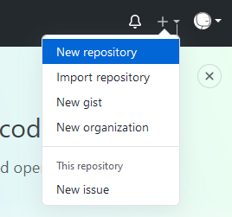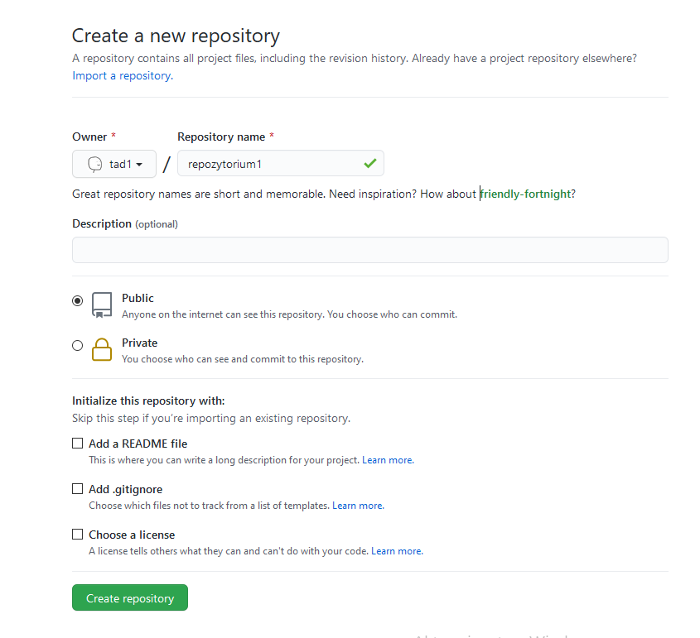

Następnie sklonowałem repozytorium do programu Visual Studio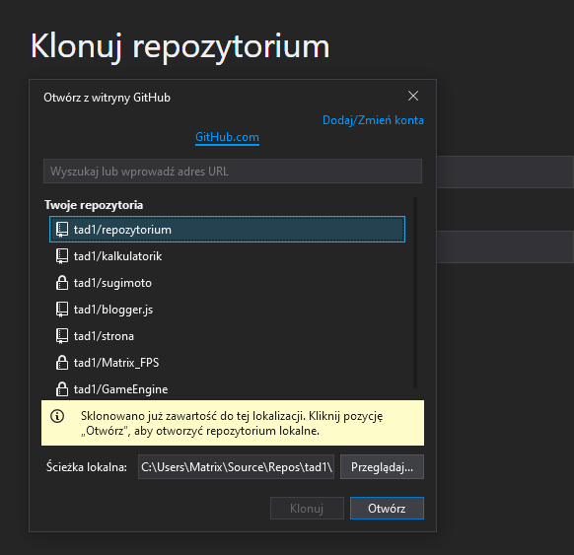

W sklonowanem repozytorium utworzyłem nowy projekt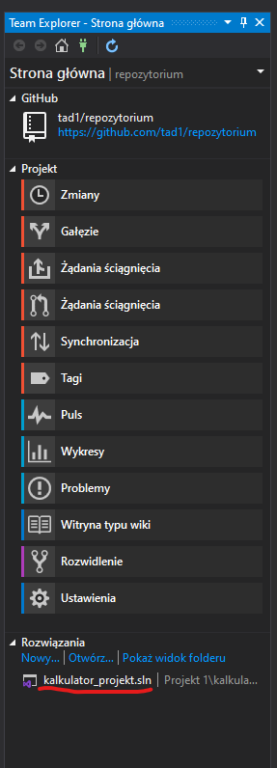

Napisałem prosty kalkulator w C++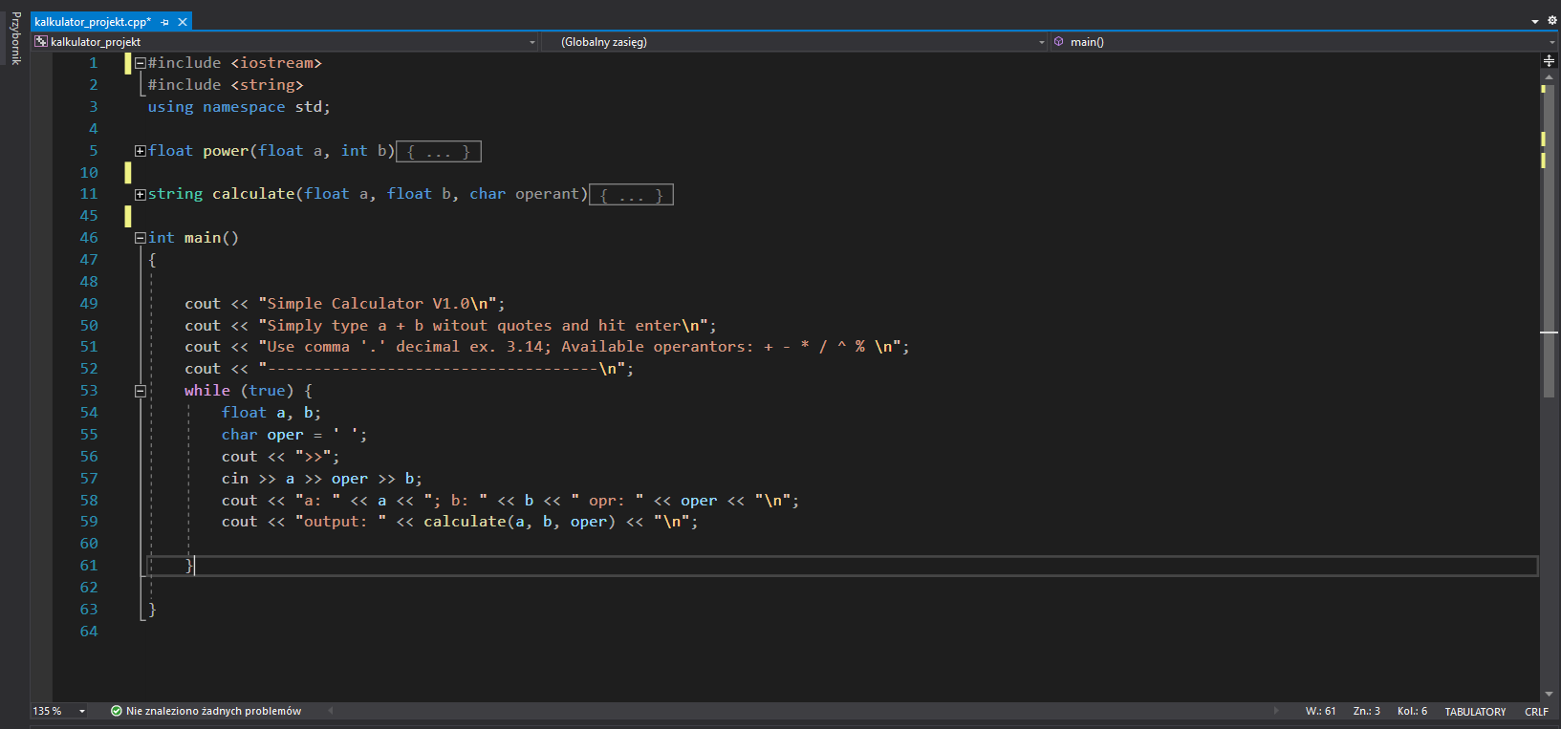

Następnie wykonałem comitt’a wprowadzonych zmian do repozytorium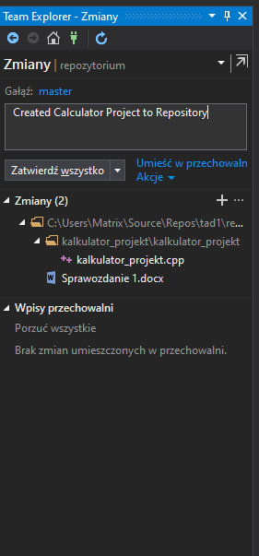

Po chwili na platformie GitHub ukazały się wprowadzone zmiany